第6回 市長と話そう づくりミーティング～通りからまちづくり～

柳通りの魅力を伝えようと平成29年から『柳ストリートマーケット』を開催している津山柳通りとおり隊の5人と市長が、2月26日に意見交換を行いました。

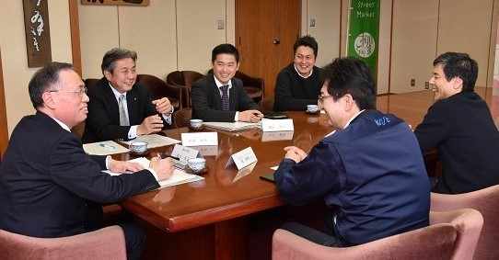
｢通りにお店が40軒ほどあるが、店同士や地域とのつながりが薄かった。個々での活動に危機感と限界を感じ、協力してＰＲしようとイベントを始めた｣ときっかけを伺いました。
｢イベントで、初めて来られるお客さんもいる。来店頻度も増えているように感じる。継続が大事」 「たくさんの人が柳通りを行き来する姿が見えるのがうれしい｣｢普段交流が無い異業種の人とつながりができた｣｢自分たちが楽しまなくては。いかに楽しんでやるか｣｢歩くことで新しい発見や地域との結びつきが生まれる｣｢マルシェには通り以外の出店者も多く、刺激を受けている｣などそれぞれの思いを話されました。
市長は、「柳通りを元気にしようと、現場から動いている。『人が人を呼ぶ』成果も生まれていますね」と話すなど、熱心に意見交換を行いました。
最後に「自分たちも津山の良さを知らないといけない。津山はモノ作りを頑張っている。作っている人とつながりをつくりPRしたい｣｢通りをブランドに。商売するなら柳通りと思ってもらえるようにしたい｣｢稼げる地域にしていきたい」など、今後の目標を語り合いました。

■参加者への事後アンケートの声
・自分たちの考え方や取り組み方を市長をはじめ、行政に直接伝えることができたこと、事業の課題や問題点を理解してもらうことができて良かった。
・市長と直接意見交換ができて良かった。
・柳通り地域の活動を知ってもらうことができて良かった。
・まちづくりについて、民間の考えや経営の仕組み､取り組みなど今後は生かされていく時代だと思う。今後活性化に向けまちづくりの会があれば参加したい。
・津山市の情報発信ツールはホームページと広報津山が最強です。SNSは情報量が多すぎるのと、一方的配信のため、重要な情報を見つけにくいのが難点。
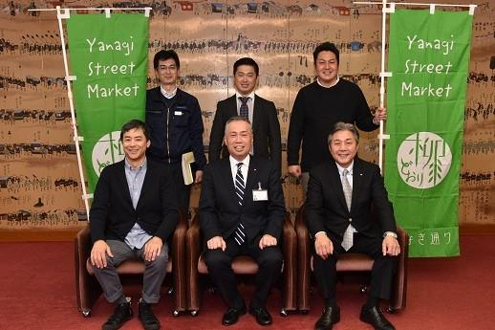
（左上から）牧幹程さん、松山賢悟さん、小池亮平さん、中西克佳さん、谷口津山市長、稲葉伸次さん

